NARAVOSLOVJE 6. R - NIS 22. 12. 2020
Učenci,
za to koledarsko leto bomo zaključili z ONESNAŽEVANJEM VODE.
NAVODILA ZA DELO:
V zvezek boste napisali spodnji naslov, ki se nahaja na str. 76 in si zapisali spodnje besedilo in zapisali nekaj odgovorov.

ONESNAŽEVANJE VODE
- S pomočjo spodnjih slik zapiši, na katere načine ljudje onesnažujemo vodo! Slik ni potrebno tiskati!
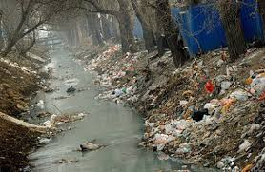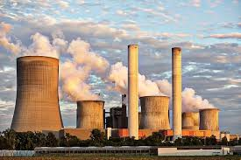
___________________________________ __________________________________

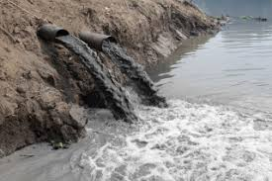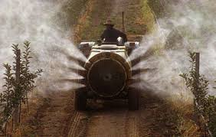
___________________________________ __________________________________

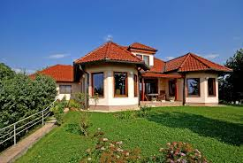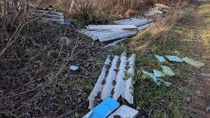
_________________________________ ________________________________________
- Kaj vse vsebuje voda, ki odteče iz naših stanovanj? (str. 76 tekst pod slikami)
____________________________________________________________________________________
- Kje se očisti odpadna voda, ki nato odteče v reko? _____________________________________

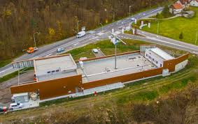
ČISTILNA NAPRAVA V ZAGORJU

Kje v Hrastniku stoji in deluje čistilna naprava?
_______________________________________________________________________________
- Zakaj pravimo, da je kmetijstvo velik onesnaževalec podtalnice? (str. 77)
______________________________________________________________________________________
- Nariši znak, ki nas opozarja, da voda ni pitna! (str. 78)

